 | Carátula para entrega de prácticas
Facultad de Ingeniería |  | Laboratorio de docencia

Laboratorios de computación
salas A y B

Profesor: | Claudia Rodriguez
Asignatura: | Fundamentos de programacíon
Grupo: | 4
No de Práctica(s): | 10
Integrante(s): | Rios Santana Diego Gerardo
No. de Equipo de cómputo empleado | 29
Semestre: | 2°
Fecha de entrega: | 27 de abril
Obervaciones:

CALIFICACIÓN: __________

Objetivo: Aprender las técnicas básicas de depuración de programas en C para revisar de manera precisa el flujo de ejecución de un programa y el valor de las variables; en su caso, corregir posibles errores.
Actividades:

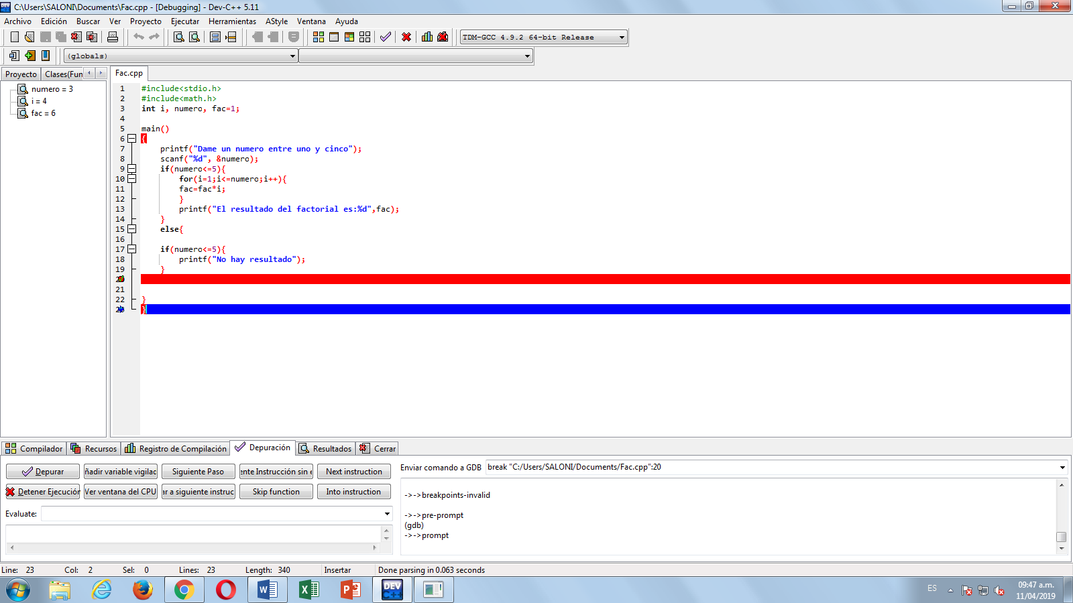

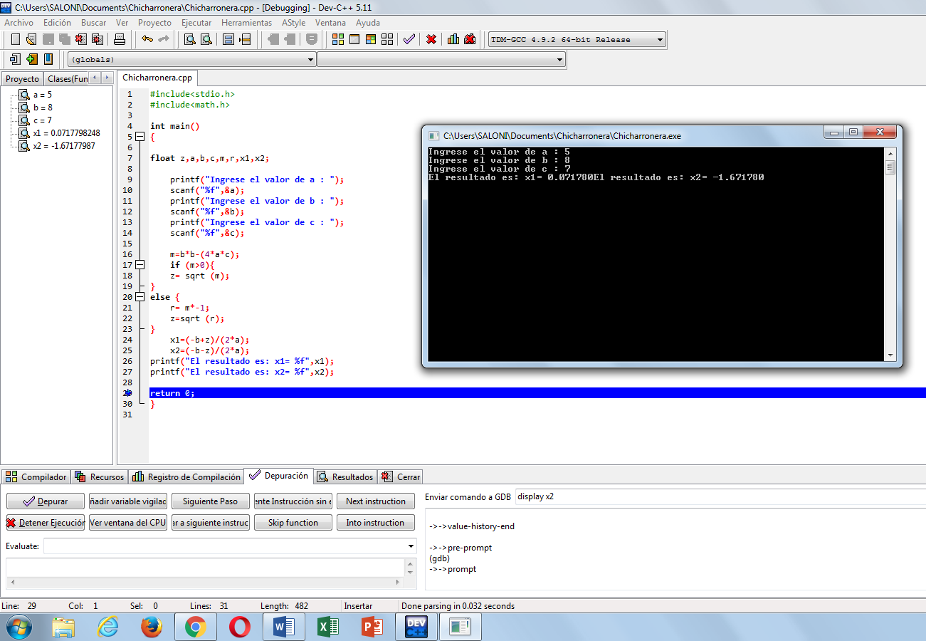

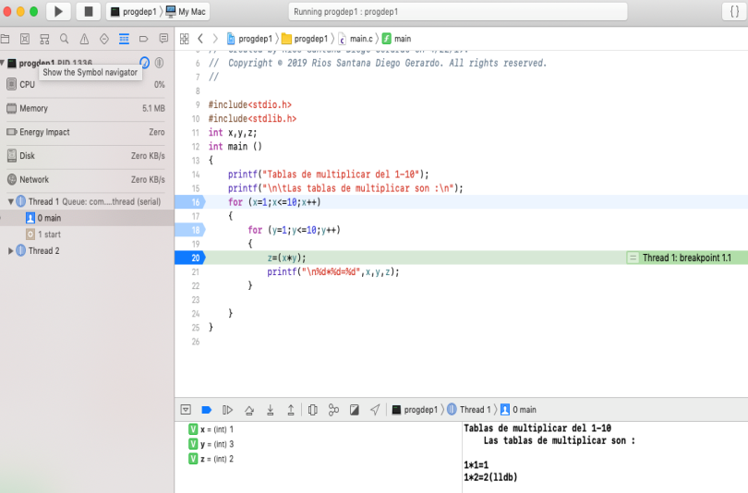
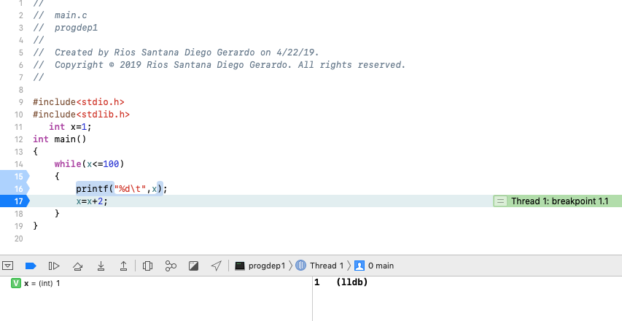

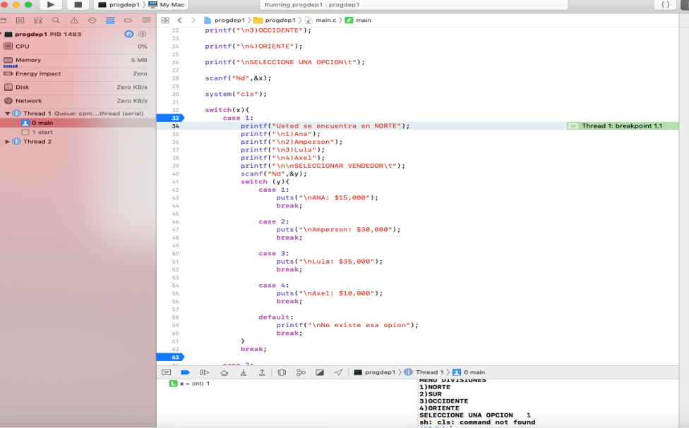

Conclusiones: Con la realización de esta práctica aprendimos el concepto y cómo hacer depuraciones en un programa, con la finalidad de poder identificar más fácilmente los posibles errores en la ejecución de un programa.

